МИНИСТЕРСТВО ОБРАЗОВАНИЯ РЕСПУБЛИКИ БЕЛАРУСЬ

УЧРЕЖДЕНИЕ ОБРАЗОВАНИЯ
ГОМЕЛЬСКИЙ ГОСУДАРСТВЕННЫЙ ТЕХНИЧЕСКИЙ УНИВЕРСИТЕТ ИМЕНИ П. О. СУХОГО

Факультет автоматизированных и информационных систем

Кафедра «Информационные технологии»

ОТЧЕТ ПО ЛАБОРАТОРНОЙ РАБОТЕ № 2

по дисциплине: «Оптимизация проектных решений»

на тему: «Безусловная одномерная оптимизация»

Выполнил: студент гр. ИТП-31
Расшивалов Н.И.
Принял: преподаватель-стажер
Карась О.В.

Гомель 2022
Цель работы: изучение различных методов одномерной оптимизации.

Задание

Изучить предлагаемые методы одномерной безусловной оптимизации.
Разработать программу, реализующую методы поиска (в соответствии с заданным вариантом), и найти точку минимума функции
f(x) на отрезке [a,b].

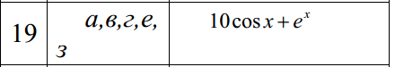

Методы одномерной безусловной оптимизации:
а) пассивный оптимальный алгоритм;
б) алгоритм блочного равномерного поиска;
в) алгоритм деления интервала пополам;
г) метод дихотомии;
д) метод золотого сечения;
е) метод Фибоначчи;
ж) метод касательных;
з) метод кубической интерполяции.

Результаты выполнения

На рисунке 1 представлен график функции

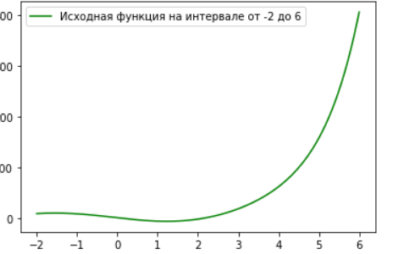

Рисунок 1 – График исходной функции

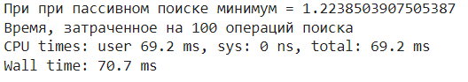

Рисунок 2 – Результат работы метода пассивного поиска

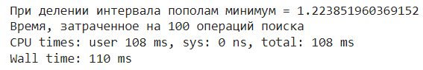

Рисунок 3 – Результат работы метода деления интервала пополам

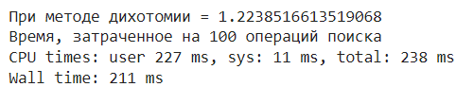

Рисунок 4 – Результат работы метода дихотомии

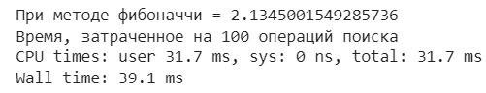

Рисунок 5 – Результат работы метода Фибоначчи

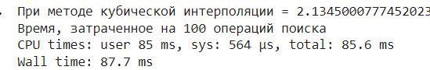

Рисунок 6 – Результат работы метода кубической интерполяции

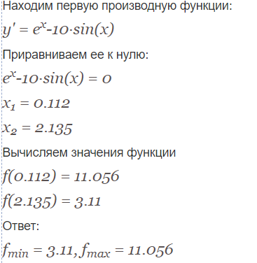

Рисунок 7 – Проверка поиска минимального значения заданной функции
Вывод: в ходе выполнения лабораторной работы были изучение различных методов одномерной оптимизации. Различные методы обладают различной точностью и скоростью вычисления. Пассивный оптимальный алгоритм и метод Фибоначчи являются не совсем точными методами, они предоставляют, скорее, приближенный ответ при относительно долгом вычислении, так как определение минимума функции происходит простым перебором определенных значений. Если требуется высокая скорость вычисления, то необходимо воспользоваться методом золотого сечения. Если требуется достаточно точное решение, то для этого необходимо применять алгоритм блочного равномерного поиска или метод кубической интерполяции, так как вычисления в таких методах происходят с заданной точностью. Однако метод кубической интерполяции предоставляет получение ответа за гораздо меньшее число итераций, что делает его более применимым, в следствии и быстрого поиска решения, и достаточно высокой точности.

